LE specialistE DE L’Audio Sennheiser FAIT SES PREMIERS PAS DANS LE SECTEUR automoBILE
Karma et Sennheiser exposent le premier système audio AMBEO embarqué dans une voiture lors de la Monterey Car Week

Wedemark/Irvine (CA), 5 août 2019 – Sennheiser fait ses premiers pas dans le secteur automobile avec une solution audio immersive AMBEO pour le divertissement et la communication embarqués, en collaboration avec Karma Automotive, constructeur de voitures de luxe basé dans le sud de la Californie. Mettant à profit la meilleure technologie de microphone et d’enceinte ainsi que la grande expertise de l’audio 3D, le système audio AMBEO délivre un son incroyablement enveloppant et une qualité audio d’une grande netteté lors des appels téléphoniques. Une première démonstration du système sera organisée à bord d’une Karma Revero GT 2020 lors de la Monterey Car Week du 15 au 18 août.

La voiture Karma offrira une expérience audio AMBEO totalement immersive. | 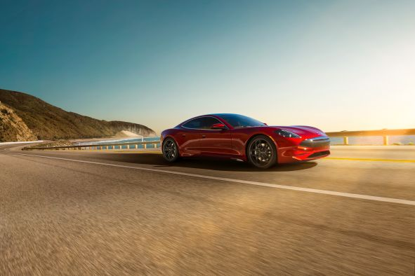

« Nous sommes ravis de pouvoir porter l’expérience audio immersive caractéristique d’AMBEO dans l’univers de l’automobile, à commencer par Karma Automotive, spécialiste des voitures électriques », déclare Daniel Sennheiser, Co-CEO de Sennheiser. « Avec Karma, nous conjuguons mobilité et divertissement audio du futur. »

Andreas Sennheiser, Co-CEO, ajoute : « Notre ambition est de proposer la meilleure expérience audio possible. C’est le cas avec un système audio immersif authentique, garant d’une grande intelligibilité vocale et offrant des possibilités de personnalisation du son. »

« Karma Automotive crée des expériences de conduite immersives au travers d’alliances mondiales et de partenariats technologiques, comme avec Sennheiser », déclare John Maloney, Chief Revenue Officer chez Karma Automotive. « Lors de la Monterey Car Week, Karma mettra en scène le système audio AMBEO embarqué dans notre modèle Revero GT 2020 pour illustrer les possibilités audio de pointe que promet la technologie du futur. »

Karma Automotive sera présent à la Monterey Car Week, Peter Hay Hill à Pebble Beach, du jeudi 15 au dimanche 18 août.

Répartition du système de son
Le système de son AMBEO à bord de la voiture Karma Revero GT 2020 se compose d’un système d’enceintes multicanal sur deux couches principales, avec en plus un caisson de basses pour une immersion audio authentique dans toute la cabine. Pour que l’expérience soit complète, le concept d’enceinte est intégré au système d’appuie-tête du véhicule.

Et pas besoin de sources audio 3D spécifiques pour vivre pleinement l’immersion : l’algorithme AMBEO Upmix transforme toute piste stéréo en une expérience immersive. Les sources et niveaux audio se gèrent via une interface graphique utilisateur intuitive, de façon à personnaliser le son au gré des préférences du conducteur et des passagers. L’interface permet également de contrôler le degré d’immersion et le positionnement par rapport au son.

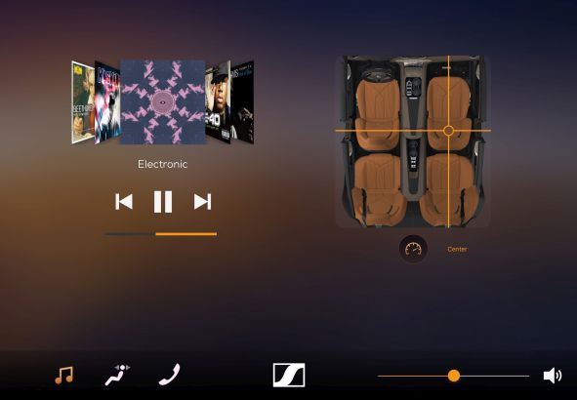 | Exemple d’écran de l’interface utilisateur AMBEO

Enfin des appels téléphoniques intelligibles grâce à des micros à technologie de beamforming !
Avec le système AMBEO, la netteté des conversations téléphoniques en voiture devient réalité. Le système emploie la technologie de beamforming pour se focaliser sur le locuteur, grâce aux micros intégrés des deux côtés de la cabine. Il en résulte une grande précision de capture de la voix, alors que les bruits du vent, du moteur et des pneus sont grandement atténués. Les autres passagers peuvent se joindre à la conversation ou continuer d’écouter de la musique ou de visionner un film sans être perturbés. La solution offre aussi un autre avantage : celui de communications claires et détendues entre toutes les personnes présentes dans l’habitacle.

Une prouesse technique
Les ingénieurs Sennheiser ont travaillé plus de deux ans à développer et optimiser la technologie AMBEO pour le secteur automobile. « La principale difficulté était de rendre un son immersif de grande qualité dans l’environnement particulièrement complexe d’une voiture, très différent des applications habituelles de nos technologies audio immersives et de beamforming », déclare le Dr. Véronique Larcher, directrice de la division AMBEO Immersive Audio chez Sennheiser. « Nous avons quasiment dû repartir de zéro avec l’objectif de mettre sur le marché la meilleure solution disponible à ce jour. Ce système AMBEO combine l’excellent algorithme AMBEO Upmix, pour un audio immersif avec reproduction de qualité supérieure, avec la dernière technologie de beamforming garante d’une grande netteté des communications. »

Venez découvrir la démo Karma à Peter Hay Hill, Pebble Beach, lors du Monterey Car Week du 15 au 18 août pour vibrer avec le système de son immersif AMBEO.

À propos de Sennheiser
Façonner le futur de l’audio et créer des expériences audio uniques pour les clients, telle est l’ambition commune des employés et des partenaires de Sennheiser à travers le monde. Fondé en 1945, Sennheiser a su se hisser parmi les plus grands fabricants mondiaux de casques, enceintes, microphones et systèmes de transmission sans fil. Depuis 2013, Sennheiser est dirigé par Daniel Sennheiser et le Dr Andreas Sennheiser, la troisième génération de la famille à la tête de l’entreprise. En 2018, le groupe Sennheiser a réalisé un chiffre d’affaires de 710,7 millions d’euros. www.sennheiser.com

About Karma Automotive
Karma Automotive designs, engineers, and markets luxury electric vehicles, all from its Southern California base of operations. Founded in 2014 and employing nearly 1,000 people worldwide, Karma Automotive is committed to elevating and growing the luxury mobility experience for its customers and draws on global relationships and technology partners to achieve this. The Revero is a luxury electric vehicle powered by dual electric motors that embodies Karma’s goals of offering leading automotive design, technology, customization and an outstanding customer experience. Every Revero is created with great individual care and world-class craftsmanship at the Karma Innovation and Customization Center in Moreno Valley, Calif.
Learn more about Karma Automotive at www.karmaautomotive.com or visit the password-free Karma Newsroom at www.karmanewsroom.com for the latest press releases, videos and images.

Sennheiser PR Contacts

Contact Local  L’Agence Marie-Antoinette  Julien Vermessen  Tel : 01 55 04 86 44  julien.v@marie-antoinette.fr | Contact Global  Sennheiser electronic GmbH & Co. KG  Mareike Oer  mareike.oer@sennheiser.com  +49 (5130) 600 – 1719
Sennheiser electronic GmbH & Co. KG

Ann Vermont
Public Relations Manager
Southern & Western Europe
Tel. : 01 49 87 44 20
ann.vermont@sennheiser.com

Karma PR Contacts

Matthew Clarke, PR Director Natasha Overin, PR Specialist
maclarke@karmaautomotive.com noverin@karmaautomotive.com
+1 949.416.8575 +1 949.629.7539

